Opgave 1 (10 %)
Skriv en rekursiv algoritme som kan tælle antallet af forekomster af et bestemt bogstav i en String.
Eksempel: kaldt med ”banana” og ’a’ returneres værdien 3.
Mulig signatur: int countLettersInWord(String word, char letter, int index);

public static void Main(string[] args)
{
Console.WriteLine(CountLettersInWord("Banana", 'a'));
}
private static int CountLettersInWord(string word, char letter, int index = 0)
{
if (index >= word.Length)
{
return 0;
}
return (word[index] == letter ? 1 : 0)
+ CountLettersInWord(word, letter, index + 1);
}

Opgave 2 (15 %)
Betragt følgende algoritme/metode, hvori der indgår to for-loops:
public static long bigOh(double N)
{
long x = 0; long y = 0;
for (int i = 0; i < N; i++) //for-loop nummer 1
{
for (int j = 0; j < Math.pow(Math.log(N),2); j++)
// log er ln (den naturlige logaritme)
{
for (int k = 0; k <= Math.sqrt(N); k++)
{
x++;
}
}
i += i;
}

for (long k = 0; k < N*Math.sqrt(N); k++) //for-loop nummer 2
y++;

System.out.println(x+" "+y);
return x+y;
}

Angiv algoritmens tidskompleksitet i Store-O notationen.

Svar:
First Loop: O(Log(N))
Second Loop: O(Log(N)^2)
Third Loop: O(sqr(N))
Outside Loop: O(N * sqr(N))
Total: O(sqr(N) * (log(N)^3)
Time complexity = O(N*sqr(N))

Hvis der indtræffer et skifte i det største antal operationer i henholdsvis for-loop nummer 1 og for-loop nummer 2 (i runde tal: værdierne af x og y), så angiv den værdi af N (cirka), hvor skiftet indtræffer.

Svar:

$$\sqrt{N} * \left(ln{\left(N\right)}^{3}\right)≈N\sqrt{N}$$
↓
$$\left(ln{\left(N\right)}^{3}\right)≈N$$

$$N=50:ln{\left(50\right)}^{3}≈59.7$$
$$N=70:ln{\left(70\right)}^{3}≈76.8$$
$$N=100:ln{\left(100\right)}^{3}≈97.9$$

The change occurs at approximately N = 100. For smaller values of N, for-loop 1 may produce the greatest number of operations, but for larger values of N, for-loop 2 grows faster and dominates.

Opgave 4 (20 %)
Skriv en metode, som kan returnere ruten fra roden til en bestemt node i dit binære søgetræ (BinarySearchTree).
Forslag til signatur (C++):
string BinarySearchTree::findRoute(BinaryNode* root, int value)
en fuldstændig løsning a lá Weiss vil inkludere en public wrapper-metode med kun den eftersøgte værdi som parameter. Ovenstående metode vil så være private.
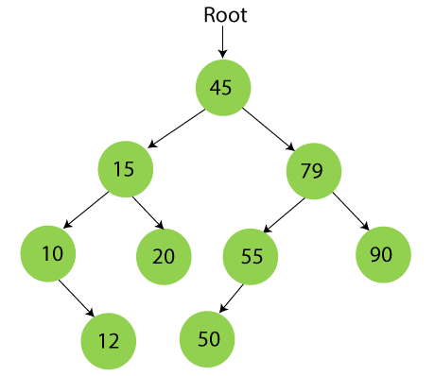

Kaldt med værdien 10 vil ovenstående træ returnere ”45 15 10” og kaldt med værdien 50 skal der returneres ”45 79 55 50”. Hvis den eftersøgte værdi ikke findes i træet, returneres en passende fejlmeddelelse.
Husk kun at aflevere de tilføjede metoder og ikke dit komplette træ.
public static class Program
{
static void Main(string[] args)
{
BinaryNode root = new BinaryNode(45);
BinaryNode node1 = new BinaryNode(15);
BinaryNode node2 = new BinaryNode(79);
BinaryNode node3 = new BinaryNode(10);
BinaryNode node4 = new BinaryNode(20);
BinaryNode node5 = new BinaryNode(55);
BinaryNode node6 = new BinaryNode(90);
BinaryNode node7 = new BinaryNode(12);
BinaryNode node8 = new BinaryNode(50);
root.left = node1;
root.right = node2;
node1.left = node3;
node1.right = node4;
node3.right = node7;
node2.left = node5;
node2.right = node6;
node5.right = node8;
Console.WriteLine(TraverseNodes(root, 50));
}
public static string TraverseNodes(BinaryNode node, int value)
{
if(node == null)
return "";
if (node.value == value)
{
return node.value.ToString();
}
string leftPath = TraverseNodes(node.left, value);
if(leftPath != "") return node.value + "->" + leftPath;
string rightPath = TraverseNodes(node.right, value);
if(rightPath != "") return node.value + "->" + rightPath;
return "";
}
}
public class BinaryNode
{
public int value;
public BinaryNode left;
public BinaryNode right;
public BinaryNode parent;
public BinaryNode(int value)
{
this.value = value;
}
}

Opgave 5 (12 %)
Med nedenstående graf skal du løse to opgaver:
- Traverser grafen med Dijkstras algoritme under anvendelse af den angivne startkonfiguration.
Svar:
 | F | E | D | B | A | C | H | I | J | G
d | 0 | 4 | 5 | 14 | 15 | 15 | 20 | 19 | 24 | 34
π | - | F | E | D | B | B | C | A | I | J

- Etabler et minimum spanning tree for den ’undirectede’ version af grafen ved anvendelse af Kruskals algoritme. Besvarelsen skal bestå af en liste af edges i den rækkefølge, algoritmen vil tilføje dem. Angiv tillige træets samlede vægt.
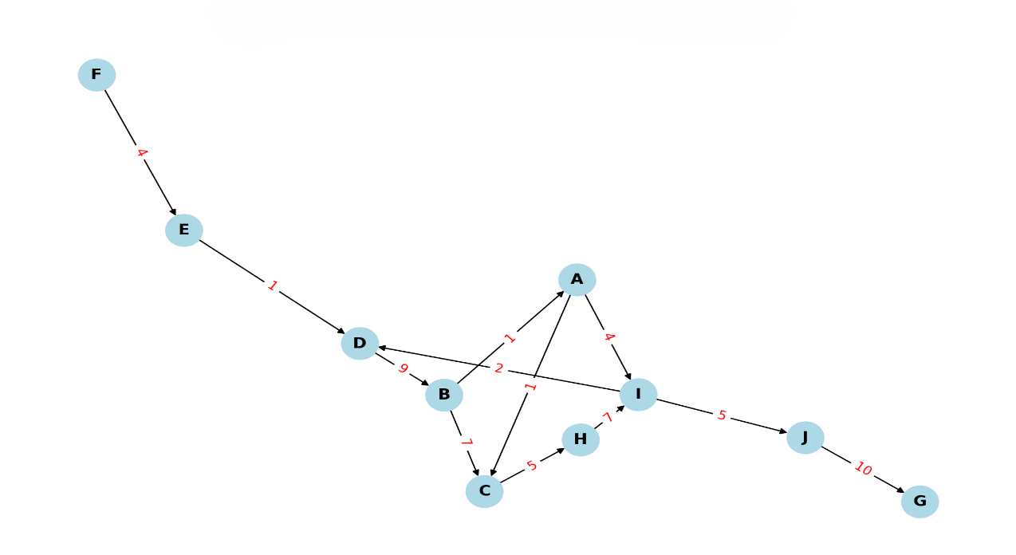
Svar

Svar:
1: E – D, A – C
2: D – I
4: A – I , F – E
5: I – J, C – H
7: B – C
10: J – G
Total vægt = 39

Opgave 6 (13 %)
En hashtabel har plads til 13 elementer.
De første mange indsættelser hasher til indeks 3. Hvordan ser tabellen ud, når rehashing er uundgåelig under anvendelse af quadratic probing?
Brugte indeks kan markeres med Y1, Y2, Y3 etc.
0
1
2
3 | X
4
5
6
7
8
9
10
11
12

Opgaven kan med fordel løses ved at skrive et lille program, som simulerer quadratic probing på en tabel med 13 elementer.

Svar
static void Main(string[] args)
{
Dictionary<int, string> hashTable = new Dictionary<int, string>
{
{ 0, "" },
{ 1, "" },
{ 2, "" },
{ 3, "X" },
{ 4, "" },
{ 5, "" },
{ 6, "" },
{ 7, "" },
{ 8, "" },
{ 9, "" },
{ 10, "" },
{ 11, "" },
{ 12, "" }
};
for (int i = 0; i < 6; i++)
{
QuadraticProbing(hashTable, 13, 3);
}
foreach (var item in hashTable)
{
Console.WriteLine($"Index {item.Key}: {item.Value}");
}
}
private static void QuadraticProbing (Dictionary<int, string> hashTable, int tableSize, int value = 0)
{
string result = "";
int hashIndex = value % tableSize;
int i = 0;
while (hashTable[hashIndex] != "")
{
i++;
hashIndex = (value + i * i) % tableSize;
}
hashTable[hashIndex] = "Y" + i;
}

Index 0: Y6
Index 1:
Index 2: Y5
Index 3: X
Index 4: Y1
Index 5:
Index 6: Y4
Index 7: Y2
Index 8:
Index 9:
Index 10:
Index 11:
Index 12: Y3
Opgave 7 (5 %)

Hvorfor kan nedenstående tabel ikke repræsentere en prioritetskø?
I øverste række er prioriteterne angivet; i nederste række står de tilsvarende tabelindeks.

 | 7 | 19 | 11 | 22 | 28 | 13 | 26 | 34 | 26 | 42 | 27 | 21 | 14 | 81 | 18 | 66 | 38 | 69 | 27
0 | 1 | 2 | 3 | 4 | 5 | 6 | 7 | 8 | 9 | 10 | 11 | 12 | 13 | 14 | 15 | 15 | 17 | 18 | 19

Svar: Ud fra hvordan træet er opbygget, skulle den repræsentere et Min Heap. Det er ikke et prioritetskø, da en af node parrents er støre end dens children

